МКУК «Кильмезская МБС»
Пестеревская СБФ

Урок экологической этики
«День фантика»
- на этом мероприятии дети узнали, как вредит мусор природе и человеку на примере фантиков, а фантики разбрасывать любят многие.
А на мастер-классе «Поделки из фантиков» воспитатель интерната Стяжкина Т.Л. показала, что из обыкновенного фантика можно сделать замечательную корзинку и даже забавную куклу. Так стоит ли разбрасывать фантики из конфет, если из них можно сделать такие красивые вещи?

Цель мероприятия:
- Формирование у детей бережного отношения к природе, приобретение навыков экологически-нравственного поведения в природной среде.

2013год

Урок экологической этики «День фантика»
для 1-5 классов

Подготовителный этап:
Детям заранее раздаются приглашения на праздник, в которых сказано, что входными билетами будут служить фантики;
Понадобятся 200-300 грамм конфет; фантики 40-30 шт;

Ведущая: Добрый день, ребята!
Мы рады приветствовать вас на нашем празднике!
Сегодня у нас необычный праздник. Сегодня у нас - День фантика!
Как вы думаете, что может послужить входным билетом на наше мероприятие?

Дети: - фантики!
Ведущая: - Ну, конечно же! А вы запаслись конфетными фантиками?
Дети: - Да!
Ведущая: Ну, что же, дорогие гости, добро пожаловать! Итак, вот в руке у меня блестящие, золотистые, такие красочные фантики. Так для чего же они нужны? Фантик – это обертка для конфеты или шоколадки. Фантик для конфеты то же, что визитная карточка для человека. Посмотрит покупатель на фантик и сразу видит, из чего конфета сделана и на какой фабрике. А еще красивая обертка словно говорит: «Купи меня! Я такая привлекательная!»
И разве можно представить, что вот этот красивый фантик – МОЖЕТ ПРИЧИНИТЬ КОМУ-ТО ВРЕД ? Оказывается, может!
Очень часто родители покупают своим детям в знак любви и как похвалу за хорошее поведение различные сладости. А красивые обёртки от конфет, шоколадок, сладких плиток выбрасывают в урну (если она есть поблизости) если нет, то чаще всего на землю. Маленькие листочки цветной бумаги подхватывает ветер и разносит по городу, или селу. Они оседают в парках и скверах, в палисадниках и полях. И, редко задумываются родители о труде который потрачен для создания такой обёртки. И еще меньше думают о том вреде, который приносит природе вот такая яркая, красивая конфетная бумажка.
А между тем, ученые провели эксперимент и доказали, что бумажный фантик, находясь в земле в течении 3-х недель размокает и почти полностью разлагается. А фантик из фольги почти не пострадал. Отсюда можно сделать вывод, что фантики из фольги могут пролежать в земле очень долго, засоряя землю и нанося ей вред.
А что же будет, если каждый житель нашего района бросит только один фантик на землю?
А ведь за год человек съедает не одну, а примерно 400 конфет.
Представьте, сколько фантиков будет накапливаться в земле, если не соблюдать чистоту в окружающей природе.
И это только фантики! А ведь у нас помимо них множество других отходов, которые тоже с годами копятся и причиняют огромный вред нашей экологии.
Ученые установили, что для разложения бытового мусора нужно определенное время.
Бумага, например, разлагается от 2 до 10 лет.
Консервные банки – 90лет;
Фильтры от сигарет – от 100 лет;
Полиэтиленовые пакеты – 200 лет;
Пластмасса – 500 лет;
Стекло – 1000 лет.
В лесах нашего района много свалок. И не только в лесах - мусор повсюду. Сейчас много говорится о том, что нужно спасать природу. А, по-моему, спасать нужно самого человека. От равнодушия, жестокости, бессердечия.
Послушайте, пожалуйста, одну поучительную сказку.
Давным-давно в нашем поселке жил Грязюлик. Он очень любил беспорядок и жил в куче мусора. По ночам он любил гулять и оставлять после себя следы: ненужные бумажки, фантики от конфет, баночки и другой хлам. Грязюлику очень нравилось, что водители машин, проезжавших мимо, бросали на дорогу остатки еды, бутылки и ненужный мусор. Чем больше проходило времени, тем больше захламлялся поселок, тем больше груд мусора появлялось. Грязюлик очень радовался этому. Ведь грязи становилось все больше и больше.
И вот настало время, когда от грязи и мусора стало невозможно дышать. На свалках сгнивающий мусор стал издавать зловонный запах. Ветер повсюду разгонял обрывки упаковочной бумаги, фантики, пустые пластиковые бутылки. От грязи стали размножаться болезнетворные микробы. Стали болеть домашние животные, а от них заражались дети.
Только тогда жители поселка поняли, что надо очистить родные улицы. Каждый хозяин дома наводил порядок и чистоту вокруг своего жилища. А потом они все вместе убирали общественные места. Они расставляли контейнеры на улицах и увозили мусор на свалку.
Грязюлик затосковал. Он не хотел уезжать от людей, но выхода не было. И в один солнечный день осталась последняя кучка мусора. Именно в ней прятался герой нашей сказки. Вдруг к ней подъехала машина, увозящая мусор. Грязюлик топал и кричал: « Я никуда не поеду! Я все равно вернусь!»
После этого поселок снова стал зеленым и красивым. Повсюду зеленеет трава и благоухают цветы, весело щебечут птицы, порхают бабочки. И жители стараются содержать свой родной поселок в чистоте. Уж очень им не хочется, чтобы Грязюлик вернулся обратно.

И в заключении, хочется сказать, что каждый человек в силах принести пользу окружающей природе. Порой для этого достаточно просто выбрасывать мусор в мусорные баки, а кто-то может проявить фантазию и сделать из мусора интересные и полезные поделки.
И сегодня у нас мастер-класс «Поделки из фантиков»
Ребята! Посмотрите на эти яркие красочные фантики. Ну, разве не жалко их выбрасывать? Рисунки на обёртках заставляют вспоминать приятные моменты из жизни, смешные ситуации. Обертки от конфет хранят запах и неповторимый вкус конфет и шоколада.
А давайте мы с вами подарим вторую жизнь нашим фантикам!
(Проводится мастер-класс)

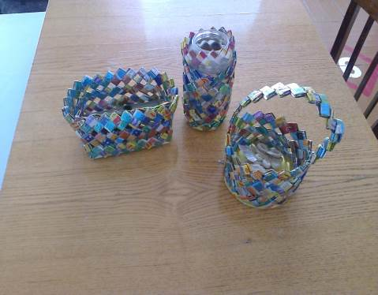

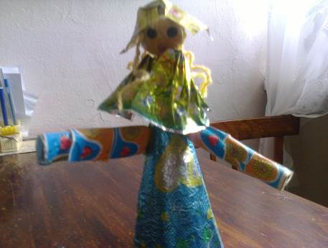

Игровая конкурсная программа:
Ну а сейчас мы проведем игровую программу с тем, что остается от съеденных конфет- то есть с фантиками. Ведь не зря же сегодня у нас «День фантика». Вы готовы? Тогда начинаем.
Из детей формируют две команды по 3-4 человека. Каждая команда придумывает себе какое –нибудь сладкое название. (например «Зефир», «Пастила», «Карамельки» и т.д.) . Выбирают капитана.
1 конкурс: Разминка.
(Каждой команде задается по одному вопросу. Время на подготовку 10 секунд). За более правильный и полный ответ 5 баллов.
Вопрос 1 команде: - Из каких продуктов можно сделать конфеты?
Вопрос 2 команде: - Назовите известные вам фабрики конфет.
2-й конкурс «Найди пару»
По сигналу ведущего, каждый участник выбирает себе фантик и бежит искать парный фантик из разложенных на полу, как только нашел, передает эстафету следующему. Побеждает команда быстрее справившаяся с заданием.
(Для этого конкурса нужно заранее подобрать парные фантики.)
3-й конкурс «Сладкая дорожка»
Командам выдается одинаковая по количеству стопка фантиков. (15-20шт.). Задача: выложить из них дорожку, а соперники могут мешать, сдувая дорожку. Побеждает команда, которая быстрее справилась с заданием.
4 конкурс: «Бусы победителя» - (понадобятся 200-300 грамм конфет)
По сигналу каждый участник команды подбегает к подносу, берет одну конфету, приносит и передает капитану. Капитан степлером скрепляет хвостики конфет, в результате чего получаются конфетный бусы. Чья команда быстрее.
В конце игры команды торжественно обмениваются бусами.
Ведущая:
Ну что же, ребята, я думаю, что после сегодняшнего мероприятия фантики у нас будут цениться на вес золота. И, вряд ли кому –нибудь придет в голову выкидывать их.
Праздник к концу подходит,
Разлуки час приходит,
Но знаю, что играли мы не зря!
Шутили и смеялись,
С конфетами игрались,
И навсегда запомним праздник ты и я!

Список использованной литературы:

Эко-фантазер: сборник творческих работ детей / Сост.: Е.В.Бушуева, Н.Т.Суслова – Киров: Альфа-Ком, 2009. – 96с., ил.
Энциклопедия вечеринки: книга для тинэйджеров /Авт.- сост. В.В.Иванова, - М.: Лабиринт – К, 1999, 432с.

